**Moda, Mediana e Media. Verifica.**

**I.** Individua la risposta corretta nei seguenti quesiti a risposta multipla

**1**. *Qual è il significato statistico della parola “moda”?*........

**a**. È il numero di volte in cui si presenta il dato

**b.** È il dato che compare con la massima frequenza

**c.** È la frequenza a cui corrisponde il massimo dei dati

**d.** È la frequenza massima

**e.** È il dato centrale tra i dati disposti in ordine crescente.

**2**. *Qual è il significato statistico della parola “mediana”?* ........

**a**. È il numero di volte in cui si presenta il dato

**b.** È il dato centrale tra i dati raccolti in un’indagine statistica

**c.** È la frequenza a cui corrisponde il dato intermedio

**d.** È il dato centrale all’interno di ciascuna classe

**e.** È il dato centrale tra i dati disposti in ordine crescente

**3*.*** *Il procedimento per calcolare la mediana quando il numero di dati è dispari è* ........

**a.** disporre i dati in ordine crescente e calcolarne la media

**b.** trovare la moda e prendere il dato centrale tra i dati disposti in ordine crescente

**c.** prendere il dato centrale tra i dati disposti in ordine crescente

**d.** suddividere i dati in classi e prendere il dato centrale tra i dati disposti in ordine crescente

**e.** disegnare un diagramma a barre e considerare il dato centrale.

**4*.*** *La moda può essere un numero che non fa parte dei dati?* .......

**a.** No perché è il dato centrale tra i dati disposti in ordine crescente

**b.** No perché è il dato che compare con la massima frequenza

**c.** Sì per i dati quantitativi, no per i dati qualitativi

**d.** No perché si può calcolare solo per dati qualitativi

**e.** Sì perché è un valore che sintetizza tutti i dati

**5*.*** *La media è sempre un numero che fa parte dei dati?* .......

**a.** No perché corrisponde al valore che avrebbero i dati se fossero tutti uguali

**b.** Sì perché corrisponde al valore che avrebbero i dati se fossero tutti uguali

**c.** No per i dati quantitativi, sì per i dati qualitativi

**d.** Sì perché si può calcolare solo per dati quantitativi

**e.** Sì perché è un valore che sintetizza tutti i dati

**6*.*** *Il procedimento per calcolare la media è* .......

**a.** disporre i dati in ordine crescente, addizionarli e dividere la somma ottenuta per il numero totale dei dati

**b.** calcolare il numero totale dei dati e dividere il valore ottenuto per la somma dei dati

**c.** addizionare i dati e dividere la somma ottenuta per il numero totale dei dati

**d.** suddividere i dati in classi, addizionarli e dividere la somma per il numero totale dei dati

**e.** disporre i dati in ordine crescente e controllare se i dati sono in numero dispari o pari.

**7*.*** *Commentando i voti della classe l’insegnante dice “ Più di metà classe ha ottenuto la sufficienza, perciò il compito non era difficile”; a quale valore medio si riferisce l’insegnante?* .......

**a.** Alla media dei voti ottenuti dagli studenti

**b.** A nessun valore di sintesi in particolare

**c.** Alla mediana dei voti ottenuti dagli studenti

**d.** Al voto ottenuto dal maggior numero di studenti

**e.** Alla somma dei voti della classe divisa per il numero di studenti

**II.** Risolvi i seguenti problemi, anche con l’uso della calcolatrice, quando è utile.

**8.** La tabella qui sotto mostra gli stipendi dei dipendenti di un’azienda.

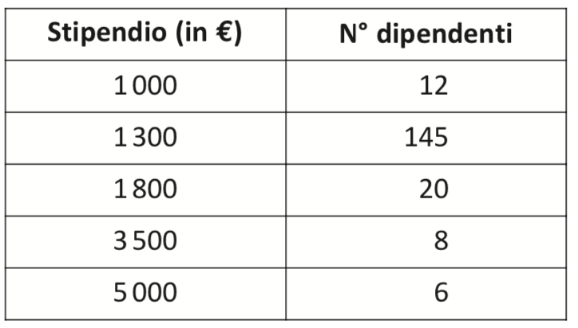

1. Quanti sono i dipendenti dell’azienda? ……………..
2. Correggi le seguenti affermazioni che sono tutte errate

* *La moda dei dati è 145*

Errata perché ________________________________________________________________

Affermazione corretta_________________________________________________________

* *La mediana dei dati è 1800*

Errata perché ________________________________________________________________

Affermazione corretta_________________________________________________________

* *Lo stipendio medio dei dipendenti è circa 2500 euro*

Errata perché ________________________________________________________________

Affermazione corretta_________________________________________________________

**9.** Un’indagine statistica ha chiesto agli studenti di una classe quanto tempo erano rimasti connessi a Internet il giorno prima. I risultati dell’indagine sono raccolti nella tabella qui sotto.

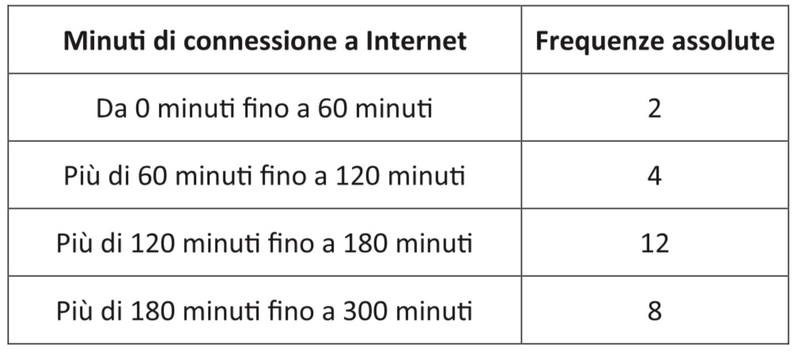

Rispondi ai seguenti quesiti:

**a.** Qual è la moda dei dati? ………………………………………………….

**b.** Qual è la mediana dei dati? ………………………………………………….

**c.** Quale scegli fra la seguenti formule per calcolare il tempo medio di connessione a Internet della classe?

